СУББОТА ПРИГЛАШАЕТ
28.03.2026
10.00
Соревнования по мини – футболу VIII – XI классы
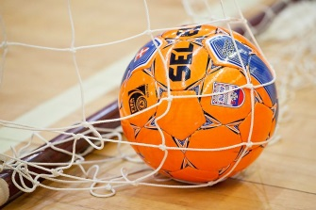
«Умники и умницы» (интерактивная игра) I-II классы

«О дружбе, доброте и отзывчивости» (доверительный разговор) III -IV классы

«Мальчики и девочки. Общение без конфликтов» (занятие с элементами тренинга совместно с педагогом-психологом) V-VII классы

«Дорожить тем, что имеешь или стремиться к тому, что недосягаемо» в рамках дебат- студии «Позиция»VIII- XI классы

«От всей души» (фестиваль творчества в рамках реализации областного проекта духовно-нравственного воспитания «Уважая мудрость») VIII – XI классы


